ТЕХНІКА ДЛЯ ПРОЄКТУ
- Акустична система Defender SPK-540 USB Black (65541)
https://rozetka.com.ua/ua/defender_65541/p269993366/?gclid=CjwKCAjwqvyFBhB7EiwAER786Q3JbyFg9HgnpDnIsSKk6FQhominWdkzXFfQ2lGNsCWQIYheFWQJPRoCrRkQAvD_BwE
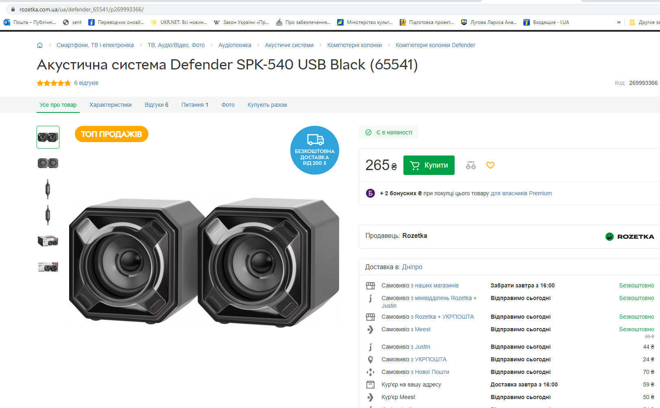
- Веб-камера для комп'ютера Logitech BCC950 (960-000867)
https://comfy.ua/ua/veb-kamera-dlja-komp-jutera-logitech-bcc950-960-000867.html?partner=google&gclid=CjwKCAjwqvyFBhB7EiwAER786ShS2pEwt4YVEl3U5FFXaBpGHH2tgqlOACpW03Ppi293vNgCU1cuFBoCmpQQAvD_BwE&gclsrc=aw.ds
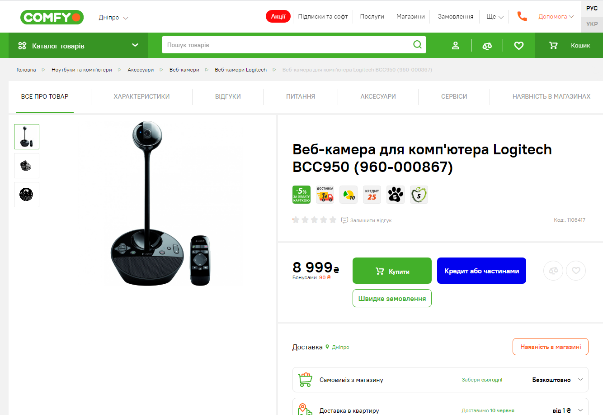
- Телевізор Xiaomi Mi TV 4A 32" International Edition
https://allo.ua/ua/televizory/xiaomi-mi-tv-4a-32-eu.html?gclid=CjwKCAjwqvyFBhB7EiwAER786agJUTSWTqVpesvM9S8VHeQcv5fu0HDf4bZZ2dSErxKHgtVrHy4lNBoCWHkQAvD_BwE
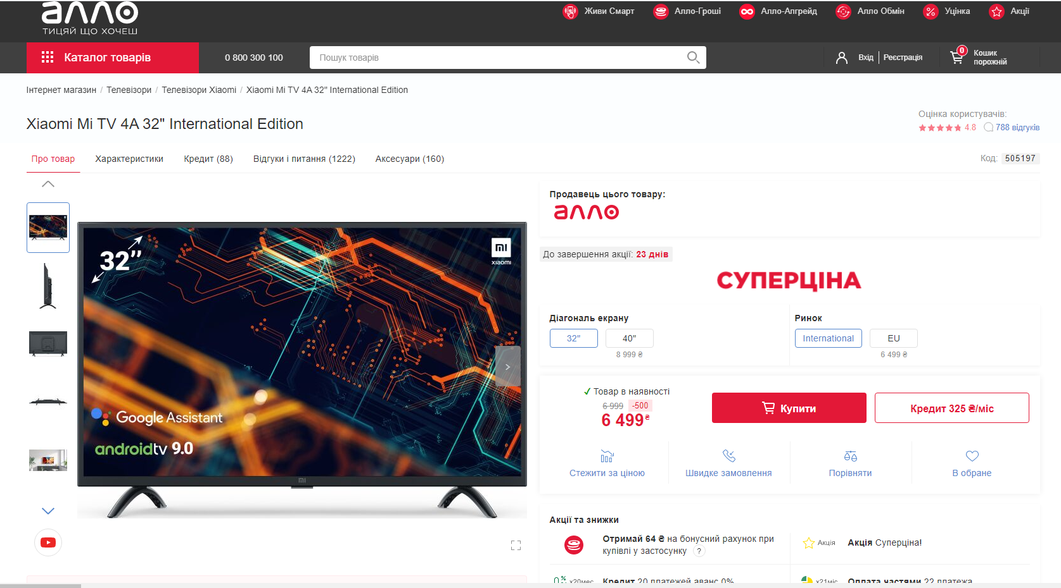
- Екшн-камера AIRON 12 в 1 ProCam 7 Touch с аксессуарами (4822356754787)
https://comfy.ua/ua/jekshn-kamera-airon-12-v-1-procam-7-touch-s-aksessuarami-4822356754787.html?partner=google&gclid=CjwKCAjwqvyFBhB7EiwAER786QrtYC73JGOWat3jwgzOy2VWbj-akJQkudf9X5jbRFamfNK145UeTRoCoOUQAvD_BwE&gclsrc=aw.ds
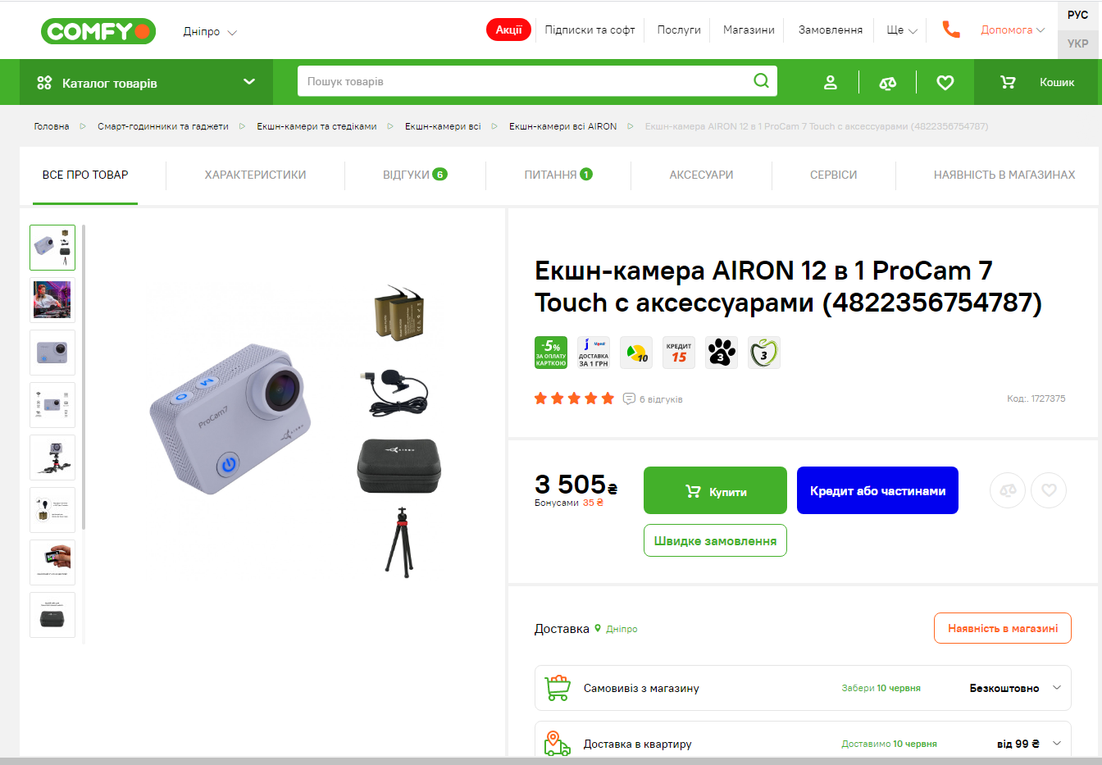
- БФП Epson L850 (C11CE31402)
https://comfy.ua/ua/mfu-pechati-epson-l850.html?partner=google&gclid=CjwKCAjwqvyFBhB7EiwAER786Xn5WezcUA9Uhg99U1dctAC65EceaDUDOP082wKNjrzOcwri7hSfYRoCalgQAvD_BwE&gclsrc=aw.ds
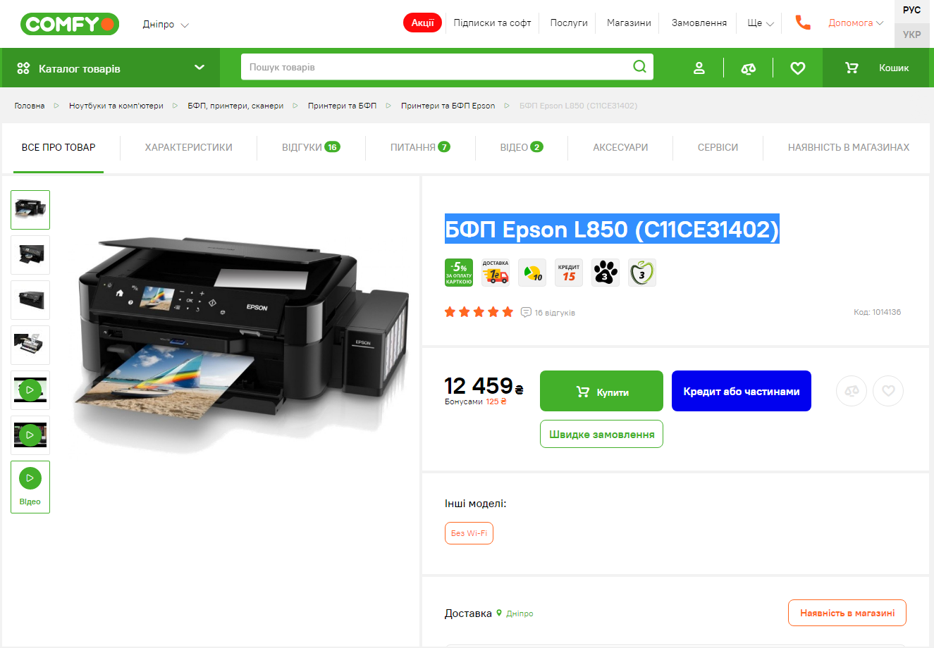
- Операційна система MICROSOFT Windows 10
https://can.ua/microsoft-windows-10-professional-64-bit-ukrainian-oem-fqc-08978/p58558/
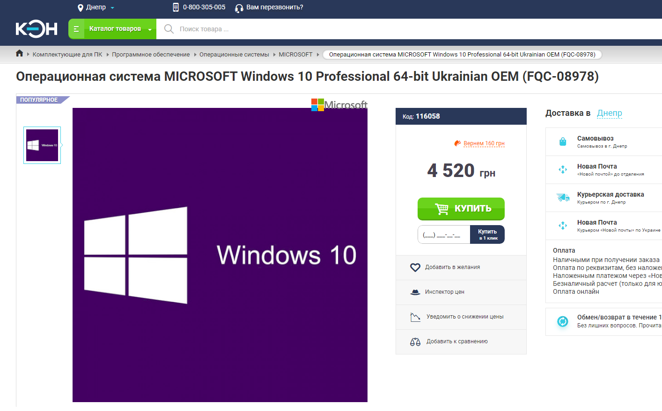
- Ігрова консоль PlayStation
https://www.moyo.ua/ua/igrovaya_konsol_playstation_4_slim_1tb_gran_turismo_ratchet_clank_horizon_zero_dawn_psplus_3m_9702191_/491917.html?utm_source=google&utm_medium=cpc&adgro
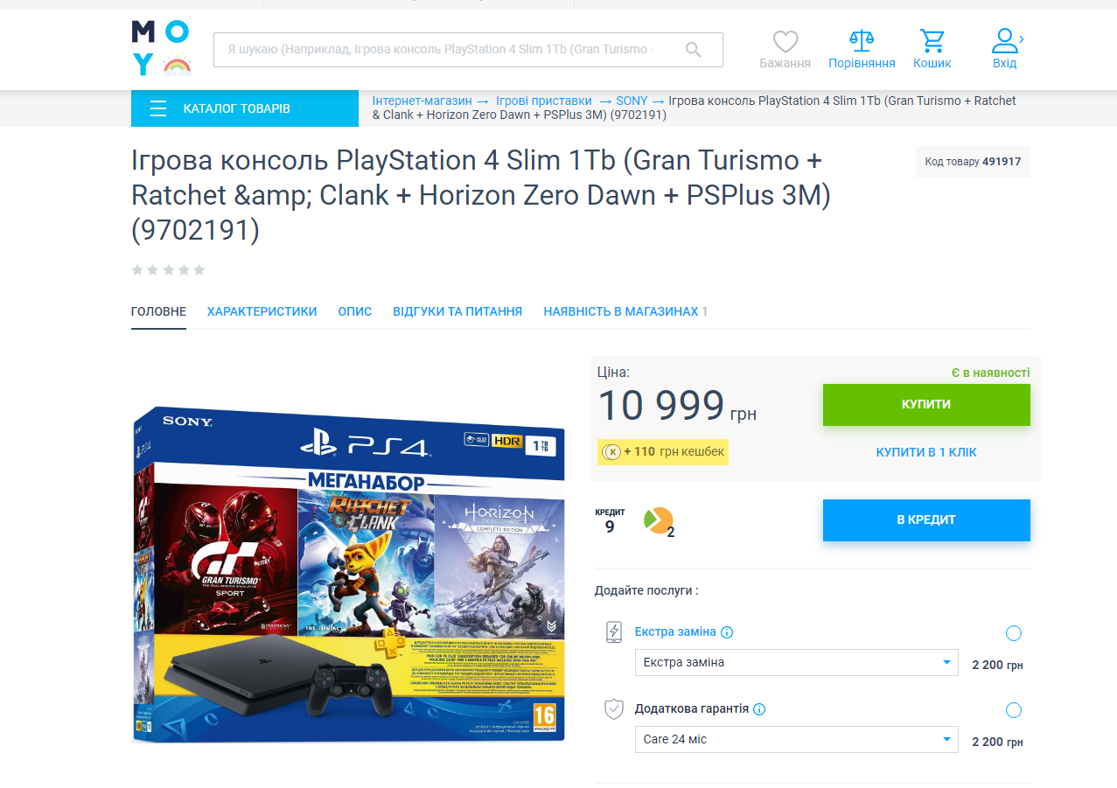
- Моноблок LENOVO IdeaCentre AIO 3 27 Foggy White
https://can.ua/lenovo-ideacentre-aio-3-27-foggy-white-f0ey00lxua/p265741/
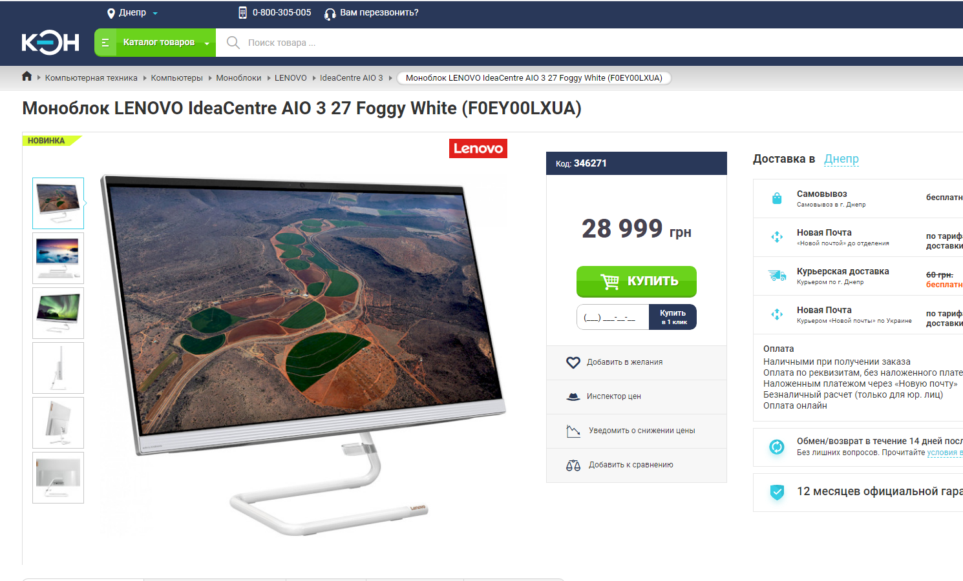
- Флеш USB Kingston DTSWIVL 128GB
https://comfy.ua/ua/flesh-usb-kingston-datatraveler-exodia-128gb-usb-3-2-white-kc-u2g128-5r.html
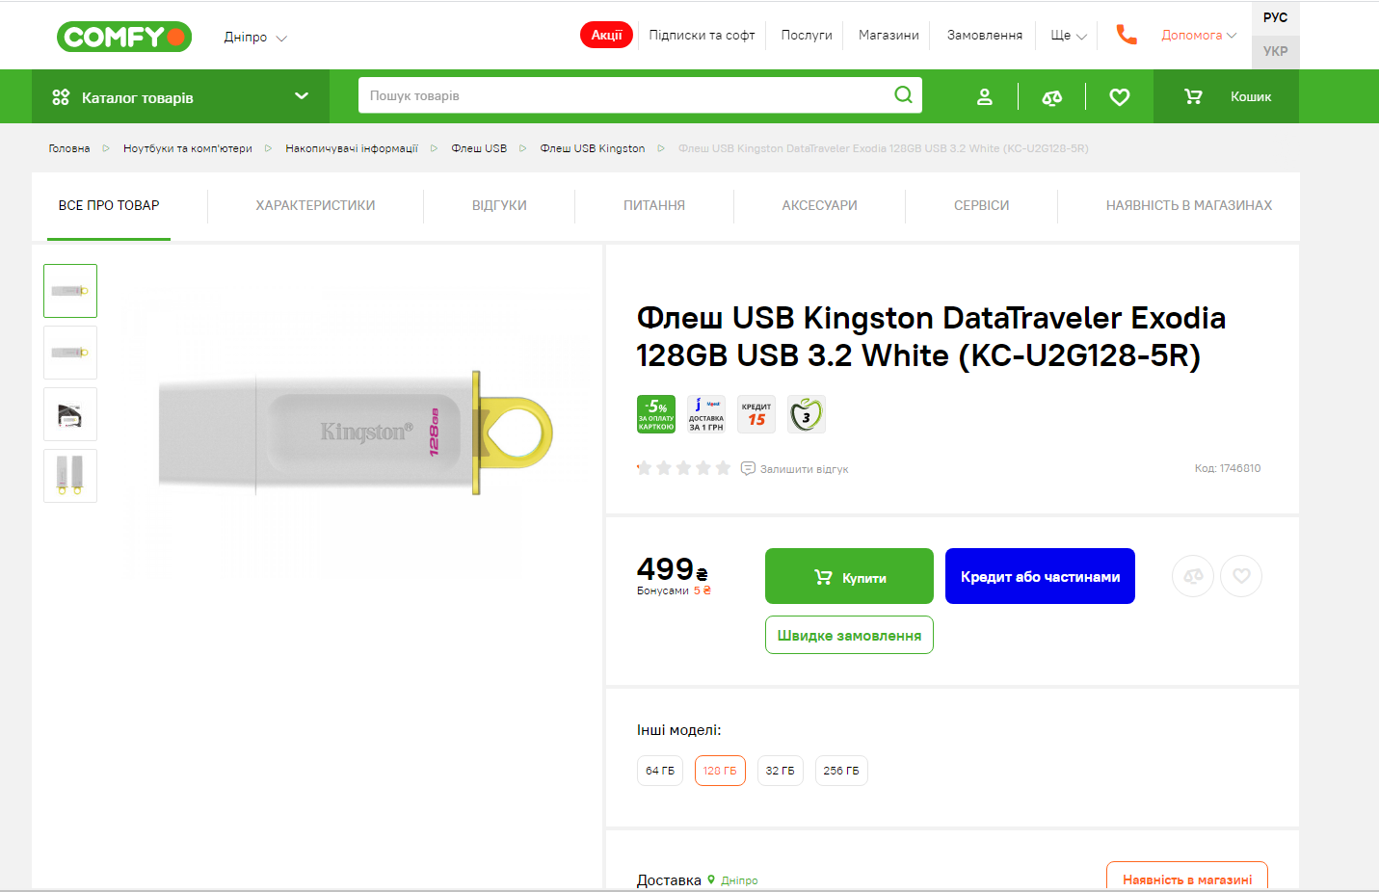
- Дротові навушники з мікрофоном Gorsun GS-781 Black (GS-781)
https://rozetka.com.ua/ua/277174593/p277174593/
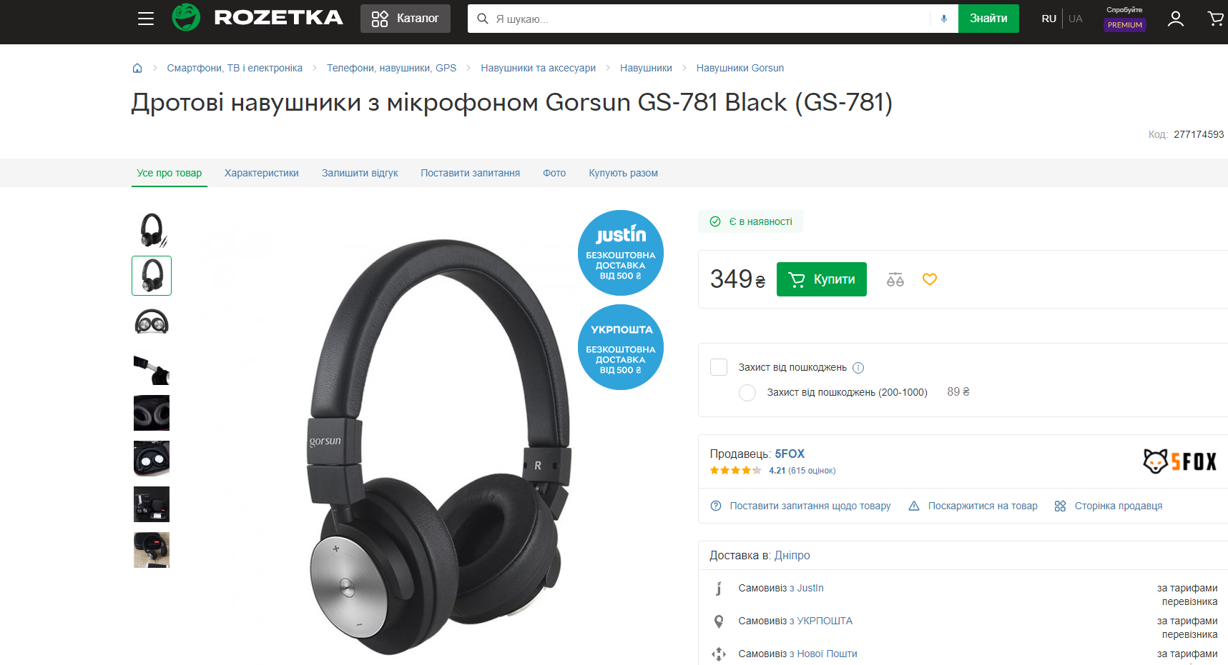
- Веб-камера для комп'ютера Trust Exis Webcam Black-Silver (17003)
https://comfy.ua/ua/veb-kamera-dlja-komp-jutera-trust-exis-webcam-blck-slvr-17003.html
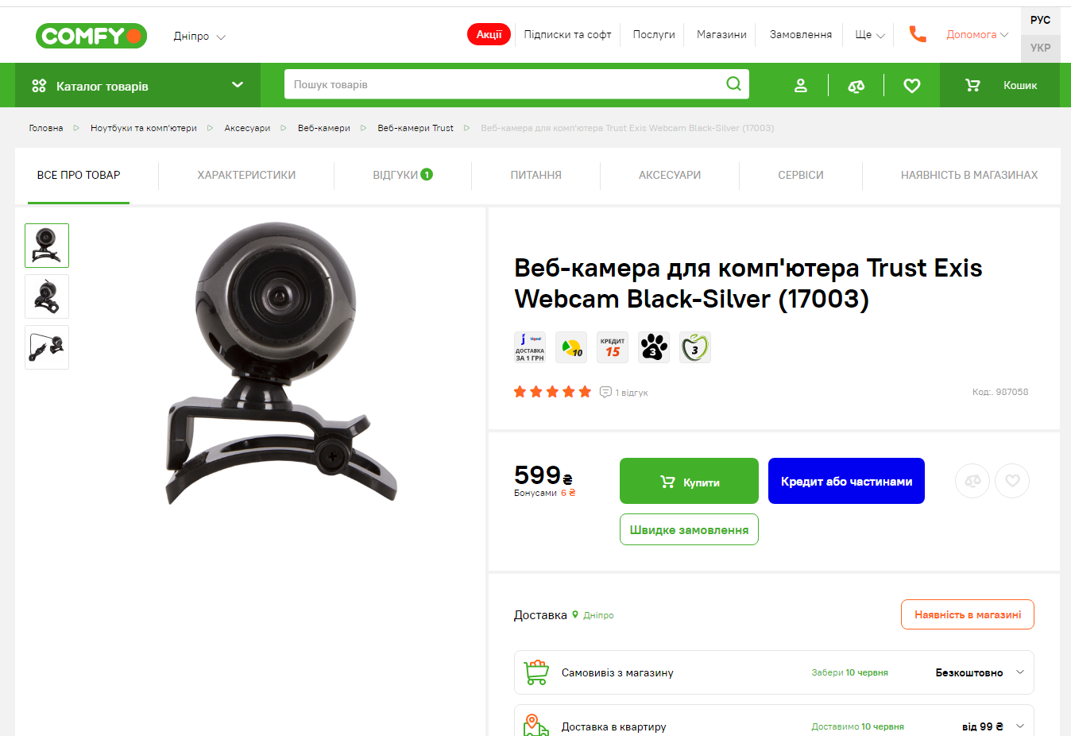
- Телевізор Samsung QE55Q60TAUXUA
https://comfy.ua/ua/televizor-samsung-qe55q60tauxua.html
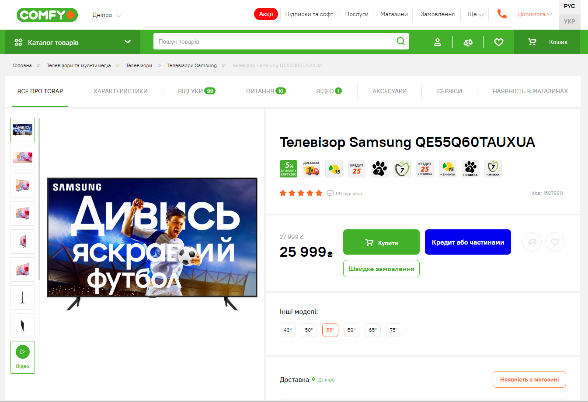
- Комплект Benro A1573FS2+ A38TDS2 штатив та монопод
https://fotobym.com.ua/ru/product/a1573fs2-38-komplekt-benro-a1573fs2-a38tds2-shtativ-i-monopod-dlya-video-syomok
- Фотокамера дзеркальна Canon EOS 80D + объектив 18-135 IS nano USM
https://comfy.ua/ua/fotokamera-zerkal-naja-canon-eos-80d-ob-ektiv-18-135-is-nano-usm-1263c040.html
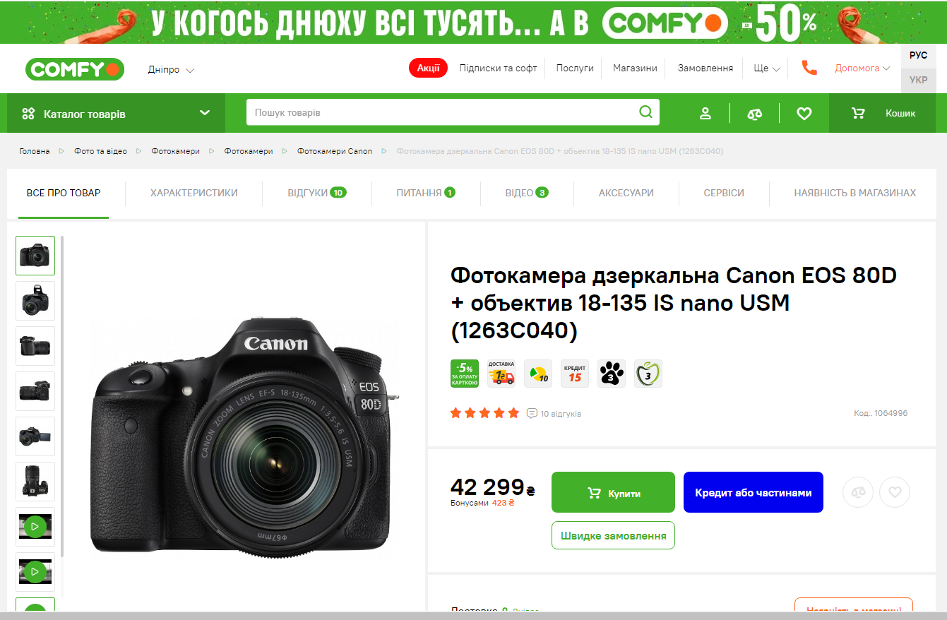
- Сканер книжковий FUJITSU SV600 A3
https://www.foxtrot.com.ua/ru/shop/scaners_fujitsu_sv600-knizhniy.html
